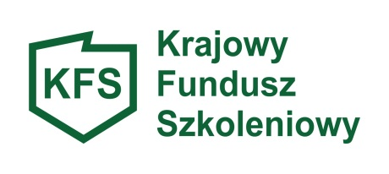
Załącznik nr 2 do Wniosku PSZ-KFS

PROGRAM KSZTAŁCENIA USTAWICZNEGO
Nazwa kształcenia
Forma kształcenia | - stacjonarne | - mieszane | - on-line
Cena kształcenia
Czas trwania kształcenia | od do
Forma zaliczenia lub efekty uczenia się, których opanowanie będzie sprawdzane w procesie potwierdzenia nabytej wiedzy i umiejętności, a w przypadku programu studiów podyplomowych -określający dodatkowo efekty uczenia się (art. 160 ust.2 ustawy z dnia 20 lipca 2018 r. -Prawo o szkolnictwie wyższym i nauce Dz.U. z 2024 r. poz. 1571, z późn.zam.)
Nazwa dokumentu wydanego po ukończeniu kształcenia

PLAN NAUCZANIA

Tematy zajęć edukacyjnych | Liczba godzin przypadająca na jednego uczestnika

………………………… ….………………..…………..…………………
(miejscowość, data) (podpis Wnioskodawcy lub osoby upoważnionej
do reprezentowania)
tu należy wstawić sygnaturę/ikonkę podpisu elektronicznego,
zawierającą imię i nazwisko osoby podpisującej

